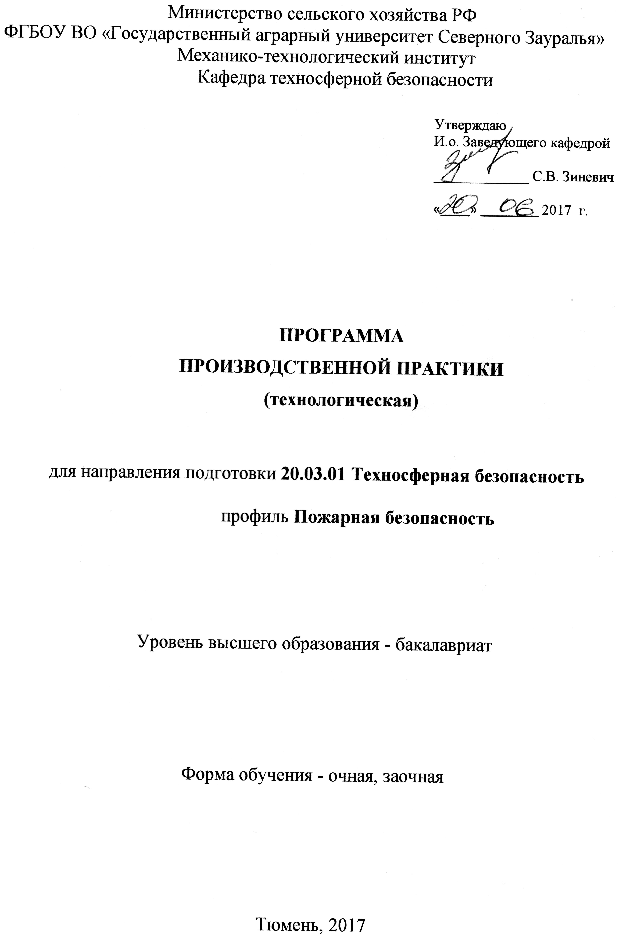
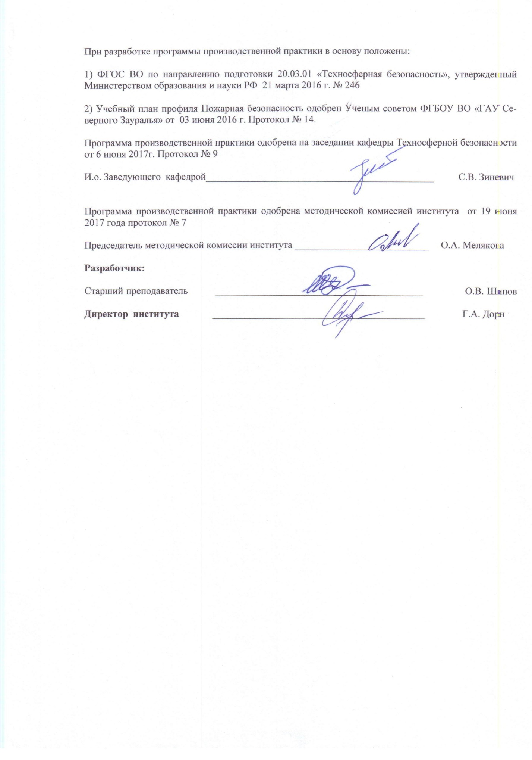

1. Вид практики, способ и форма ее проведения
Вид практики: технологическая
Способ проведения практики: стационарная, выездная.
Форма проведения: непрерывно - путем выделения в календарном учебном графике непрерывного периода учебного времени для проведения всех видов практик, предусмотренных учебным планом.
Производственная практика (технологическая) проводится с целью получения умений, навыков и опыта профессиональной деятельности.

2. Перечень планируемых результатов обучения при прохождении практики, соотнесенные с планируемыми результатами освоения образовательной программы

Коды компетенции | Результаты освоения | Перечень планируемых результатов обучения по дисциплине
ПК-8 | способностью выполнять работы по одной или нескольким профессиям рабочих, должностям служащих | знать:  - организацию, структуру, полномочия надзора в области обеспечения пожарной безопасности, ГО и ЧС;  уметь:  - работать с нормативными правовыми актами в области обеспечения пожарной безопасности, ГО и ЧС;  владеть:  - навыками работы с подготовкой документов планирования и организацией проверок.
ПК - 12 | Способностью применять действующие нормативные правовые акты для решения задач обеспечения безопасности объектов защиты | знать:  - нормативные правовые акты в области пожарной безопасности;  уметь:  - контролировать соответствие деятельности организации заявленной политике в области пожарной безопасности;  владеть:  - навыками работы с нормативными документами по пожарной безопасности, навыками работы с источниками информации, в том числе техническими средствами современных технологий.
ПК - 18 | Готовностью осуществлять проверки безопасного состояния объектов различного назначения, участвовать в экспертизах их безопасности, регламентированных действующим законодательством Российской Федерации. | знать:  - требования нормативных документов по обеспечению противопожарного режима в организации;  уметь:  - составлять документы планирования и организации проверки пожарной безопасности организации;  владеть:  - навыками проведения проверок объектов защиты.

3. Место практики в структуре образовательной программы
Производственная практика входит в Блок 2 вариативной части по направлению подготовки Техносферная безопасность, профиль Пожарная безопасность (уровень бакалавриата).
Настоящая программа является основным учебно-методическим документом, определяющим проведение производственной практики по получению профессиональных умений и опыта профессиональной деятельности.
Дисциплина базируется на знаниях, имеющихся у студентов при изучении следующих дисциплин: «Надзор и контроль в сфере безопасности».
Для освоения производственной практики (технологическая) обучающийся должен:
Знать:
- основные методы обеспечения управления и документационного сопровождения в области надзорной деятельности;
- основные нормативные правовые акты надзорных органов в области техносферной безопасности;
- нормативные уровни негативных воздействий на человека и окружающую среду;
- требования нормативных документов по обеспечению противопожарного режима в организации.
Уметь:
- анализировать, обобщать и воспринимать информацию;
- ставить цель и формулировать задачи по её достижению
- применять правовые нормативные акты с целью организации проверок объектов защиты.
Владеть:
-культурой мышления;
- навыками работы с нормативными документами по пожарной безопасности, навыками работы с источниками информации, в том числе техническими средствами современных технологий.
Последующие дисциплины - «Государственный пожарный надзор».
Производственная практика (технологическая) практика по получению профессиональных умений и опыта профессиональной деятельности, проходит на 2 курсе – в 4 семестре очного обучения, и на 3 курсе в 6 семестре заочного обучения.

4. Объем практик в зачетных единицах и ее продолжительность в неделях либо в академических или астрономических часах
Общая трудоемкость производственной практики составляет 108 часов (3 зачетных единицы)
Вид работы | Всего часов
Вид работы | по очной | по заочной  форме
Вводная лекция | 4 | 4
Производственная работа | 76 | 76
Самостоятельная работа (всего) | 28 | 28
В том числе: | - | -
Индивидуальные задания | 18 | 18
Подготовка отчета | 10 | 10
Вид промежуточной аттестации | Диф.зачёт | Диф.зачёт
Общая трудоемкость час.  зач. ед. | 108  3 | 108  3

5. Содержание практики
5.1. Содержание разделов практики

№ п/п | Наименование раздела практики | Содержание раздела
1 | 2 | 3
1. | Организационно-подготовительный этап | Введение. Цель, задачи практики. Проведение обзорной лекции перед производственной практикой, которая включает в себя время и порядок прохождения практики краткое содержание и структуру отчета практики.  Вводный и первичный инструктаж на рабочем месте по охране труда и пожарной безопасности.
2. | Основной (производственный) этап | Содержание дисциплины (практики).  Виды контроля (надзора). Контролирующие (надзорные) органы РФ. Международный опыт государственного регулирования надзорной деятельности.  Правовые основы деятельности надзорных органов  - организационная структура органов государственного пожарного надзора;  - конституционные основы надзорной деятельности;  - положения гражданского законодательства Российской Федерации, регламентирующие надзорную деятельность;  - положения Федерального закона «О защите прав юридических лиц и индивидуальных предпринимателей при осуществлении государственного контроля (надзора) и муниципального контроля», регламентирующие надзорную деятельность;  - положения Федерального закона «О пожарной безопасности», регламентирующие надзорную деятельность;  - нормативные правовые акты Российской Федерации и нормативные документы по пожарной безопасности:  - классификация организаций. Виды проверок;  - планирование и организация проверок;  -алгоритм проведения мероприятий по надзору;  - организационно-правовые основы федерального государственного пожарного надзора при осуществлении градостроительной деятельности;  - обучение мерам пожарной безопасности в организациях;  - организация административно-правовой деятельности надзорных органов МЧС РФ.  Выполнение индивидуального задания и заполнение дневника практики.
3. | Заключительный этап | Подготовка отчета и защита отчёта по практике.

5.2. Разделы производственной практики (технологической) и междисциплинарные связи с обеспечиваемыми (последующими) дисциплинами
№ п/п | Наименование обеспечиваемых (последующих) дисциплин | Номера разделов данной дисциплины, необходимых для изучения обеспечиваемых (последующих)  дисциплин
№ п/п | Наименование обеспечиваемых (последующих) дисциплин | 1 | 2 | 3
1. | Государственный пожарный надзор | - | + | -

5.3. Учебно-методическое обеспечение самостоятельной работы студентов
Очная и заочная формы обучения
№ п/п | № семестра | Наименование раздела практики | Виды СРС | Всего часов | Вид контроля
1 | 2 | 3 | 4 | 5 | 6
1 | 4/6* | Заключительный этап | Индивидуальные задания | 18 | Собеседование
1 | 4/6* | Заключительный этап | Подготовка отчёта | 10 | Защита отчёта.  Собеседование
ИТОГО: |  |  |  | 28
Прим. 6* - заочная форма обучения

6. Формы отчетности по практике
По результатам практики обучающиеся должны представить и защитить отчет. Отчет по практике должен быть выполнен с соблюдением требований к титульному листу, содержанию, структуре, правилам оформления (приложения 1-5).

7. Фонд оценочных средств для проведения промежуточной аттестации обучающихся по практике

  - Перечень компетенций с указанием этапов их формирования в процессе освоения образовательной программы
№ п/п | Контролируемые разделы практики (результаты по разделам) | Код контролируемой компетенции (или её части) | Наименование оценочного средства
1. | Организационно-подготовительный этап | ПК-8 (знать) | Дифф. зачёт
1. | Организационно-подготовительный этап | ПК – 12 (знать) | Дифф. зачёт
2. | Основной (производственный) этап | ПК-8 | Дифф. зачёт
2. | Основной (производственный) этап | ПК-12 | Дифф. зачёт
2. | Основной (производственный) этап | ПК-18 | Дифф. зачёт
3. | Заключительный этап | ПК-8 | Дифф. зачёт
3. | Заключительный этап | ПК-12 | Дифф. зачёт
3. | Заключительный этап | ПК-18 | Дифф. зачёт

7.2. Описание показателей и критериев оценивания компетенций на различных этапах их формирования, описание шкал оценивания:

Показатели  оценивания | Критерии оценивания
Показатели  оценивания | Достаточный уровень  (удовлетворительно) |  | Средний уровень  (хорошо) | Высокий уровень  (отлично)
ПК-8 - Способностью выполнять работы по одной или нескольким профессиям рабочих, должностям служащих
Знать: | Организацию, структуру, полномочия надзора в области обеспечения пожарной безопасности, ГО и ЧС | Организацию, структуру, полномочия надзора в области обеспечения пожарной безопасности, ГО и ЧС может применить на практике. |  | Организацию, структуру, полномочия надзора в области обеспечения пожарной безопасности, ГО и ЧС может применить на практике и может объяснить.
Уметь: | Работать с нормативными правовыми актами в области надзорной деятельности | Работать с нормативными правовыми актами в области надзорной деятельности может применить на практике |  | Работать с нормативными правовыми актами в области надзорной деятельности может применить на практике и может объяснить.
Иметь навыки и/или опыт: | Навыками работы с подготовкой документов планирования и организацией проверок. | Навыками работы с подготовкой документов планирования и организацией проверок, может применить на практике |  | Навыками работы с подготовкой документов планирования и организацией проверок, может применить на практике и может объяснить.
ПК – 12 - Способностью применять действующие нормативные правовые акты для решения задач обеспечения безопасности объектов защиты

Знать: | Основные нормативно-правовые акты и нормативные документы в области безопасности. | Основные нормативно-правовые акты и нормативные документы в области безопасности, может применить на практике. |  | Основные нормативно-правовые акты и нормативные документы в области безопасности, может применить на практике и может объяснить.
Уметь: | Осуществлять надзор за состоянием противопожарной защиты объектов защиты. | - контролировать деятельности организации в области пожарной безопасности.  - осуществлять надзор за обеспечение пожарной безопасности объектов защиты. |  | - контролировать соответствие деятельности организации заявленной политике в области пожарной безопасности.  - осуществлять надзор за обеспечение пожарной безопасности объектов защиты.
Иметь навыки и/или опыт: | Имеет представление о порядке применения нормативных документов по пожарной безопасности. | Имеет навык работы с нормативными документами по пожарной безопасности и их практического применения. |  | Имеет навык работы с нормативными документами по пожарной безопасности, их практического применения, может объяснить и квалифицировать нарушения требований норм и правил.
ПК – 18 - Готовностью осуществлять проверки безопасного состояния объектов различного назначения, участвовать в экспертизах их безопасности, регламентированных действующим законодательством Российской Федерации
Знать: | Иметь представление о нормативных документах регламентирующих вопросы пожарной безопасности и осуществления контроля. | Основные требования нормативных документов по обеспечению пожарной безопасности объекта, основные требования к организации и осуществлению государственного надзора. |  | Основные требования нормативных документов по обеспечению пожарной безопасности объекта, требования к организации и осуществлению государственного надзора, может применить на практике.
Уметь: | Контролировать состояния системы пожарной безопасности организации. | Организовывать мероприятия по контролю состояния системы пожарной безопасности организации, проводить мероприятия по контролю. |  | Организовывать мероприятия по контролю состояния системы пожарной безопасности организации, проводить мероприятия по контролю, проводить консультации по вопросам пожарной безопасности.
Иметь навыки и/или опыт: | Имеет навык участия в проведении проверок объектов защиты. | Имеет навык в проведении проверок объектов защиты. |  | Имеет навык в самостоятельном проведении различных видов проверок объектов защиты.

7.2.1. Шкалы оценивания

Шкала дифференцированного зачёта
Оценка | Описание
Отлично | письменный отчет о прохождении практики составлен в полном соответствии с установленными требованиями. Обучающийся продемонстрировал в ходе практики высокий уровень обладания всеми, предусмотренными требованиями к результатам практики; проявил самостоятельность, творческий подход и высокий уровень подготовки по вопросам профессиональной деятельности, организации работы коллектива, самоорганизации
Хорошо | письменный отчет о прохождении практики составлен в соответствии с установленными требованиями, но с незначительными недочетами, излагает материал в основном в логической последовательности, систематично, аргументировано, грамотным языком.
Удовлетворительно | отчет составлен с недочетами. умеет излагать материал в основном в логической последовательности, систематично, аргументировано, грамотным языком
Неудовлетворительно | письменный отчет не соответствует установленным требованиям, студентом не продемонстрировано умение излагать материал в логической последовательности, систематично, аргументировано, грамотным языком.
7.3. Типовые контрольные задания или иные материалы:
Указаны в приложении 1.

7.4. Методические материалы, определяющие процедуры оценивания знаний, умений, навыков и (или) опыта деятельности, характеризующих этапы формирования компетенций

Процедура оценивания дифференцированного зачёта
Промежуточная аттестация по практике проводится в форме дифференцированного зачета. Оценка складывается из интегрированной оценки, включающей в себя оценку результатов собеседования (защиты отчета по практике и ответов на дополнительные вопросы), оценки за выполнение индивидуального задания, оценки содержания отчета.
Итог защиты отчета по производственной практике выставляется на титульном листе работы, в экзаменационной ведомости и зачетной книжке студента. Оценка по практике приравнивается к оценке по теоретическому обучению и учитывается при подведении итогов общей успеваемости студентов. При этом студенты, не выполнившие программу практики без уважительной причины, получившие отрицательный отзыв о работе или неудовлетворительную оценку при защите отчета, не допускаются к государственной итоговой аттестации и отчисляются из университета, как не выполнившие обязанностей по добросовестному освоению образовательной программы и выполнению учебного плана.

8. Перечень основной и дополнительной учебной литературы, необходимой для освоения дисциплины
а) Основная литература:
1. Государственный пожарный надзор [Электронный ресурс] : учебно-методическое пособие для студентов, обучающихся по специальности 20.05.01 «Пожарная безопасность» / . — Электрон. текстовые данные. — Воронеж: Воронежский государственный архитектурно-строительный университет, ЭБС АСВ, 2015. — 55 c. — 2227-8397. — Режим доступа: http://www.iprbookshop.ru/55045.html
2. Государственный пожарный надзор [Электронный ресурс] : учебное пособие / С.В. Макаркин [и др.]. — Электрон. текстовые данные. — Екатеринбург: Уральский федеральный университет, 2015. — 248 c. — 978-5-7996-1566-6. — Режим доступа: http://www.iprbookshop.ru/69590.html
б) Дополнительная литература
1. Хлистун Ю.В. Организация деятельности государственного пожарного надзора [Электронный ресурс] : учебное пособие / Ю.В. Хлистун. — Электрон. текстовые данные. — Саратов: Вузовское образование, 2018. — 125 c. — 978-5-4487-0175-7. — Режим доступа: http://www.iprbookshop.ru/73633.html
2. Сальников И.В. Комментарий к Федеральному закону от 21 декабря 2004 года № 69-ФЗ "О пожарной безопасности" [Электронный ресурс] / И.В. Сальников. — Электрон. текстовые данные. — Саратов: Ай Пи Эр Медиа, 2010. — 310 c. — 2227-8397. — Режим доступа: http://www.iprbookshop.ru/1423.html

9. Перечень информационных технологий, используемых при проведении практики, включая перечень программного обеспечения и информационных справочных систем
1. Справочная правовая система «Консультант Плюс» http://www.consultant.ru/.
2. Microsoft Windows 10 Professional
3. Microsoft Office Standard
4. mchs.gov.ru – сайт МЧС России
5. web-сайт: http://www.vniipo.ru - ВНИИПО МЧС России

10. Материально-техническое обеспечение дисциплины
В подразделениях ГПС. Подразделения пожарной охраны (пожарные депо), соответствующие действующим санитарным и противопожарным нормам, а также требованиям охраны труда при проведении практики. Контрольно-наблюдательные дела на объекты защиты. Документы планирования проверок. Формы унифицированных бланков органа надзора.

